Санкт-Петербургский государственный университет

БОЧКАРЕВА Валентина Сергеевна

Выпускная квалификационная работа

Разработка системы интеллектуального видеоанализа для обеспечения безопасности на железнодорожных переездах

Уровень образования: магистратура
Направление 03.04.01 «Прикладные математика и физика»
Основная образовательная программа ВМ.5521.2019 «Математические и информационные технологии»

Научный руководитель:
Кафедра теории систем
Управления электрофизической аппаратурой, доктор физико-математических наук
Овсянников Дмитрий
Александрович

Рецензент:
Разработчик ПО, Общество с ограниченной ответственностью «Джи
Ар Софт» Бажанов Павел
Валерьевич

Санкт-Петербург
2021
Содержание

Введение 4
Постановка задачи 6
Обзор литературы 7
Глава 1. Аналитическое обоснование актуальности и разбор аналогов 9
1.1. Высокоскоростные железные дороги в России 9
1.2. Перспективы развития высокоскоростного движения в РФ 10
1.3. Общая характеристика железнодорожных переездов 11
1.4. Оборудование железнодорожных переездов 13
1.5. Безопасность движения на железнодорожных переездах 16
1.6. Разбор аналогов 18
1.7. Необслуживаемые автоматические системы 19
Глава 2. Теоретические разбор и расчет задачи 22
2.1. Возможные чрезвычайные ситуации на железнодорожном переезде 22
2.2. Разбор поставленной задачи 23
2.3. Расчет тормозного пути поезда при экстренном торможении 24
2.4. Временной период работы камеры видеонаблюдения 26
2.5. Варианты работы комплекса по предотвращению ДТП на ж/д переездах 27
Глава 3. Практический способ решения задачи 29
3.1. Оценка движения с помощью оптического потока 29
3.2. Понятие оптического потока 29
3.3. Разреженный и плотный оптический поток 31
3.4. Плотный оптический поток 31
3.5. Полиномиальное разложение 32
3.6. Оценка смещения 33
3.7. Практическое применение 34
3.8. Оценка соседнего элемента 34
3.9. Параметризованные поля смещений 35
3.10. Объединение априорных сведений 36
3.11. Итеративная и многомасштабная оценка смещения 37
3.12. Реализация плотного оптического потока 38
Выводы 42
Заключение 43
Список литературы 44
Приложение 1. Исходный код 45

Введение

Современная жизнь активно набирает скорость. Человечество стремится ускорить буквально всё. Многие процессы производств автоматизируются. В обиход активно входят онлайн-покупки: можно заниматься своими делами, пока другие люди соберут и доставят твои товары в любую точку на карте. Даже для упрощения и ускорения работы по дому разработан не один десяток приборов. Новый ритм жизни не позволяет потратить даже лишние десять минут на дорогу из пункта А в пункт В.
Если в рамках города каким-либо способом увеличить скорость передвижения достаточно сложно, то междугороднее сообщение начинает «набирать скорость». Добираться автомобилем из одной точки в другую становится не удобно. Например, в командировку человек отправляется не всегда после полноценного сна, а чаще по окончании долгого трудового дня. Самолёт – один из самых быстрых способов, однако не самый удобный. Долгий досмотр и регистрация на рейс значительно увеличивают временные затраты. Также портит впечатление высокая цена, ограничения на ручную кладь и багаж. А после полета этот самый багаж еще надо получить. Также чаще всего аэропорт находятся достаточно удаленных районах города или же в области, куда тоже необходимо добраться. В связи с чем стали набирать популярность высокоскоростные поезда.
На данный момент на территории России используются следующие поезда: «Сапсан», «Ласточка» и «Аллегро». Например, сапсан способен развивать скорость до 300 км/ч. К сожалению, на данный момент не везде железнодорожное полотно позволяет представленным поездам перевозить пассажиров с максимально возможной скоростью, но работы над этим вопросом активно ведутся, а также увеличивается количество самих скоростных поездов. Вместе с этим возрастает и количество ДТП.
Железнодорожные переезды одно из самых опасных мест. Помимо того, что по большей части они никак не оборудованы, люди не готовы к увеличению скорости поездов. Теперь, например, если автомобиль застрянет на железнодорожном переезде, нет смысла идти навстречу поезду. Машинист может не заметить или не успеть затормозить, ведь высокая скорость означает и большой тормозной путь. Однако, тут есть и другая опасность. В связи с высокой скоростью человека может затянуть под поезд, что тоже является не редким случаем.
Таким образом, можно сделать вывод, что помимо вопроса о скорости передвижения, необходимо обратить внимание на обеспечение безопасности, главным образом на железнодорожных переездах.

Постановка задачи

Целью дипломной работы является сокращение количества дорожно-транспортных происшествий на железнодорожных переездах путем предложения одного из направлений в области разработки системы интеллектуального видеоанализа, а также наглядно продемонстрировать, что, несмотря на общую сложность решения проблемы, она заслуживает внимания и детальной проработки.
Для достижения цели были поставлены следующие задачи:
- изучить текущий способ использования технологий видеонаблюдения на железнодорожных переездах;
- сформулировать конкретный пример чрезвычайной ситуации на железнодорожном переезде для проведения расчетов и анализа;
- рассчитать минимальный тормозной путь и время торможения скоростного поезда до переезда;
- обозначить примерный временной период работы камеры видеонаблюдения;
- описать возможные действия всей системы для предотвращения ДТП;
- изучить и выбрать метод оценки движения;
- на основе полученных данных разработать программу для обработки видео.
Для начала необходимо разобрать самый распространенный, он же при этом самый простой случай. Это позволит продемонстрировать, что использование камер видеонаблюдения способно помочь в предотвращении ДТП. В дальнейшем исходя из этой «основы» можно постепенно нарастить комплекс для повышения безопасности на железнодорожных переездах. Данные действия дадут значительный толчок в развитии технологий видеоанализа.

Обзор литературы

Первые идеи о создании высокоскоростных поездов стали появляется еще в 1970-х годах. Тогда проводили испытания вагона-прототипа реактивного поезда. Однако, первое скоростное сообщение открыли только летом 2010 года. Полную историю создания и развития высокоскоростных железных дорог можно изучить на сайте [1].
В настоящий момент у компании Российские Железные Дороги (или РЖД) составлен план развития скоростного железнодорожного транспорта вплоть до 2030 года, с которым можно ознакомится на официальном сайте компании [2].
В условиях эксплуатации железных дорого особо важное место отводится железнодорожным переездам, которые признаны объектом повышенной опасности, поэтому для предупреждения несчастных случаев оборудуются светофорами, шлагбаумами и звуковыми сигналами, а также УЗП (устройство заграждения переезда) – металлическими плитами, которые поднимаются, заграждая проезд (за исключением переездов на малоактивных участках железных дорог, которые обозначаются только дорожным знаком) [3, 4].
По данным о состоянии безопасности Госавтоинспекции, которые представлены на сайте [5] за 2020 год на железнодорожных переездах Российской Федерации было зафиксировано 216 дорожно-транспортных происшествий, в которых пострадало 245 человек из них 48 погибло.
Неутешительные показатели из года в год стали толчком в идее использовать видеокамеры на ж/д переездах не только для фиксации нарушений правил дорожного движения, но и для предотвращения дорожно-транспортных происшествий. Подробнее с выводами на эту тему можно ознакомится на сайте [6].
Для разработки комплекса по обеспечению безопасности на ж/д переездах необходимо было изучить принцип экстренного торможения высокоскоростных поездов, а также разобрать корректный способ расчета тормозного пути такого типа подвижного состава с помощью [7].
После чего был изучен и разобран вопрос о способах обработки видеозаписей [8] и выбран в дальнейшую разработку программного обеспечения плотный оптический поток [9, 10, 11].

Глава 1. Аналитическое обоснование актуальности и разбор аналогов

1.1. Высокоскоростные железные дороги в России

Высокоскоростное железнодорожное сообщение в России — железнодорожная инфраструктура и подвижной состав, обеспечивающий движение скоростных и высокоскоростных поездов со скоростью выше 200 км/час [1]. Определение высокоскоростным железным дорогам вынес международный союз железных дорог. Оно звучит следующим образом: железнодорожные трассы, которые обеспечивают движение скоростных поездов со скоростью от 200 км/ч для обычного модернизированного железнодорожного полотна и 250 км/ч или выше для специально построенного под высокие скорости ж/д полотна [1].
Железная дорога, которая связывает Москву и Санкт-Петербург (650 км), является модернизированной железнодорожной линией. На протяжении этого отрезка поезда в основном следуют со скоростью не более 200 км/ч. Только на участке Окуловка — Мстинский мост их скорость доходит до 250 км/ч. Минимальное время в пути по данному участку составляет 3 часа 30 минут.
Скоростное сообщение на территории России открыли летом 2010 года на поезде «Сапсан», который запустили по маршруту Москва — Нижний Новгород. 12 декабря 2010 года состоялся запуск поезда «Allegro» по маршруту Санкт-Петербург — Хельсинки.

1.2. Перспективы развития высокоскоростного движения в РФ

Одним из проектов национального масштаба на территории Российской Федерации является создание высокоскоростного железнодорожного сообщения. Результат развития которых предопределяет историческое развитие государства.
В ходе реализации стратегии развития холдинга «РЖД» до 2030 г., в 2015 г. была актуализирована и утверждена «Программа организации скоростного и высокоскоростного железнодорожного сообщения в Российской Федерации», в основу которой легли государственные программные документы, в том числе прогноз долгосрочного социально-экономического развития Российской Федерации на период до 2030 г., Транспортная стратегия Российской Федерации на период до 2030 г., стратегия развития железнодорожного транспорта на период до 2030 г [2].
Основная цель проекта – добиться увеличения скорости экономического роста и улучшения качества жизни россиян по средствам создания сети скоростного и высокоскоростного железнодорожного сообщения, которое обеспечит адекватное для пассажиров соотношение скорости и безопасности, комфорта и стоимости проезда.
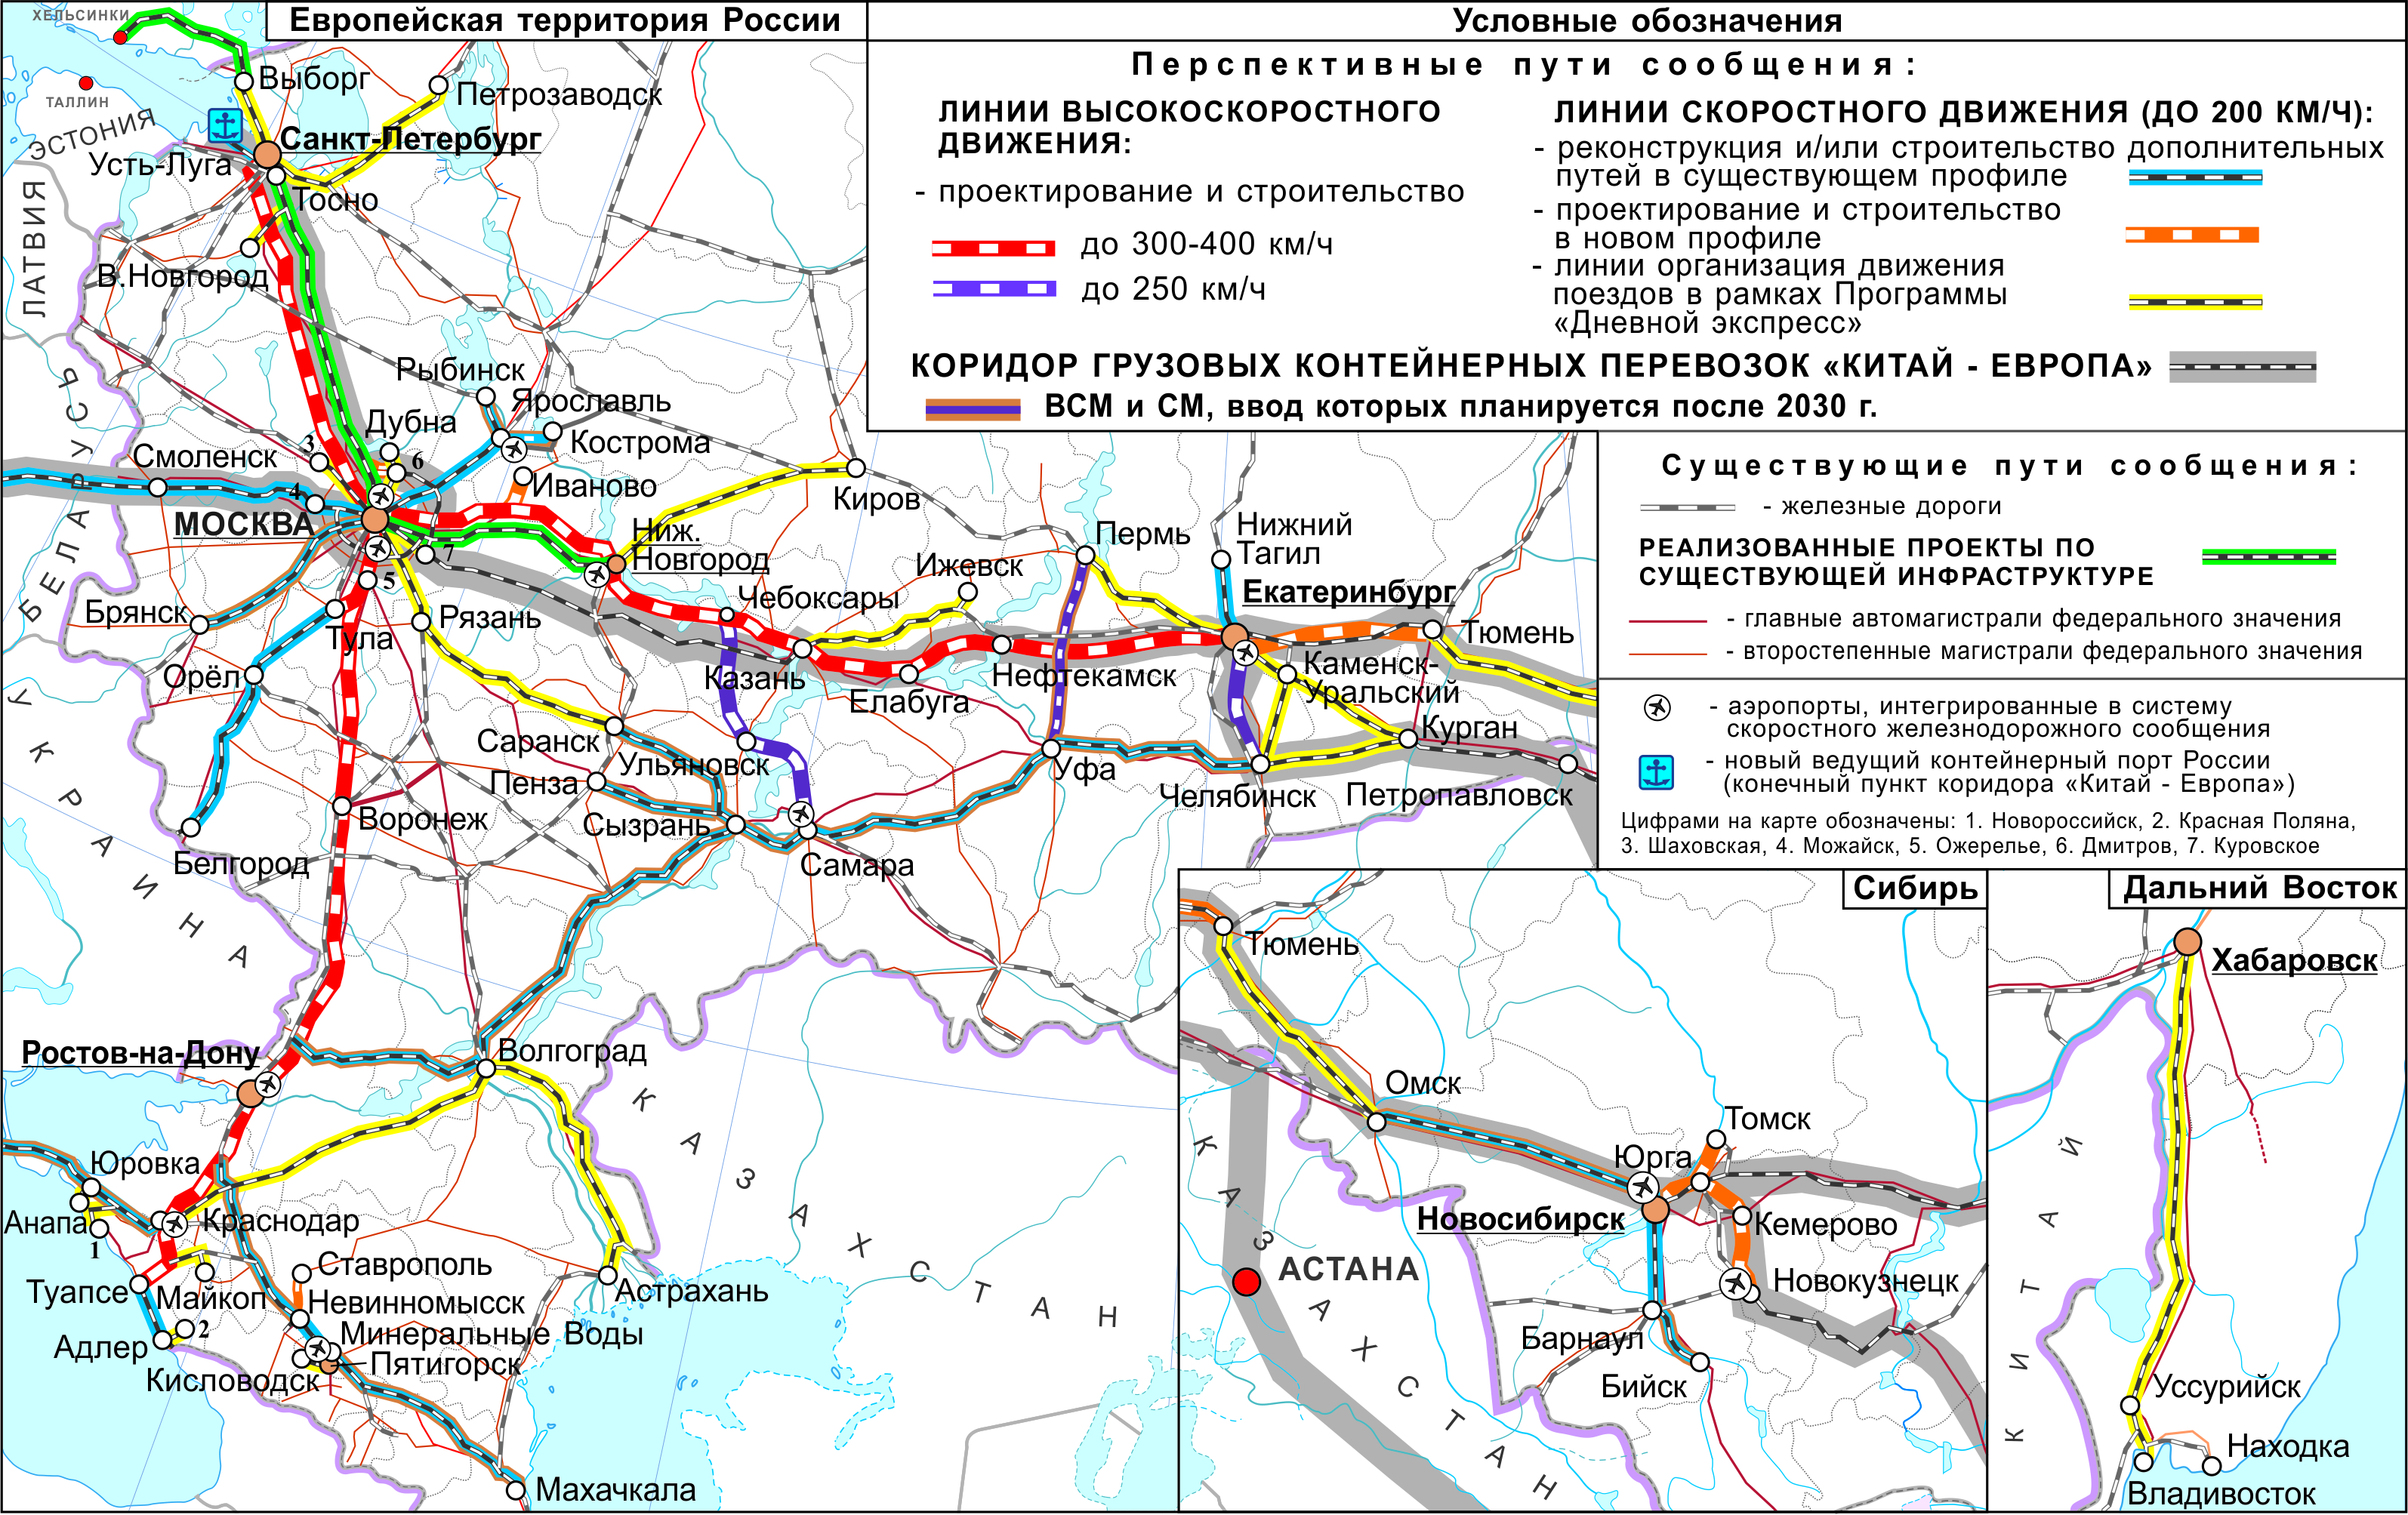
В рамках программы предусмотрена реализация 20 проектов организации СМ и ВСМ, что позволит организовать более 50 скоростных маршрутов, по которым будет совершаться не менее 84 млн. поездок в год, а общая протяжённость линий со скоростями более 160 км/ч, составит более 11 тыс. км [2].
Рис.1.1. План строительства скоростных железных дорог

1.3. Общая характеристика железнодорожных переездов

Железнодорожным переездам является место пересечения на одном уровне автомобильной и железной дорог. Такие пересечения относятся к местам с повышенной опасностью для движения транспорта, в следствии чего требуют специализированного ограждения. Преимущество на движение по переезду принадлежит железнодорожному транспорту.
Железнодорожный переезд – объект повышенной опасности, поэтому для предупреждения несчастных случаев оборудуются светофорами, шлагбаумами и звуковыми сигналами, а также УЗП (устройство заграждения переезда) – металлическими плитами, которые поднимаются, заграждая проезд [3].
Переезды делятся на переезды общего и необщего пользования.
В направлении движения автотранспорта переезды оборудуются постоянно действующими средствами ограждения [3]. На данный момент используются следующие устройства: автоматическая переездная светофорная сигнализация с автоматическими шлагбаумами (АПШ); автоматическая переездная светофорная сигнализация без автошлагбаумов (АПС); оповестительная переездная сигнализация (ОПС), дающая лишь извещение на переезд о приближении поезда; механизированные и электроприводные шлагбаумы неавтоматического действия; предупреждающие знаки и таблички.
На территории Российской Федерации железнодорожные переезды подразделяются на четыре категории, определяющиеся характером и интенсивностью движения, категорией автомобильной дороги в месте пересечения и условиями видимости. Категории представлены в таблице 1.

Таблица 1 – Категории ж/д переездов общего пользования
Интенсивность движения поездов по главному пути суммарно в 2-х направлениях, поездов/сут. | Интенсивность движения ТС, авт/сутки
 | До 200 включительно | 201-1000 | 1001-3000 | 3001-7000 | Более 7000
До 16 включительно, а так же по всем станционным и подъездным путям | IV | IV | IV | III | II
17-100 | IV | IV | III | II | I
101-200 | IV | III | II | I | I
Более 200 | III | II | II | I | I

Категории переездов необщего пользования представлены в таблице 2.
Таблица 2 – Категории ж/д переездов необщего пользования

Интенсивность движения поездов по железнодорожным путям суммарно в 2-х направлениях, поездов/сут. | Интенсивность движения ТС, авт/сутки (суммарно в двух направлениях) авт./сут.
 | До 100 | 101-500 | 501-1000 | Более 1000
До 8 включительно | IV | IV | IV | III
8-24 | IV | IV | III | II
25-38 | IV | III | II | I
Более 39 | III | II | II | I

Железнодорожные переезды также делятся на регулируемые и нерегулируемые.
К регулируемым относятся переезды, которые оборудованы устройствами переездной сигнализации, извещающих водителей транспортных средств о подходе к переезду поезда, или обслуживаемые дежурным работником, а также другими работниками владельца инфраструктуры или владельца железнодорожных путей необщего пользования, которым поручено осуществлять регулирование движения поездов и транспортных средств на переезде [3].
Железнодорожные переезды, не оборудованные устройствами переездной сигнализации и не обслуживаемые дежурным работником и другими работниками владельца инфраструктуры или владельца путей необщего пользования, котором поручено осуществлять регулирование движения поездов и транспортных средств на переезде, относятся к нерегулируемым [3].
На рисунке 1.2 отображена классификация переездов.
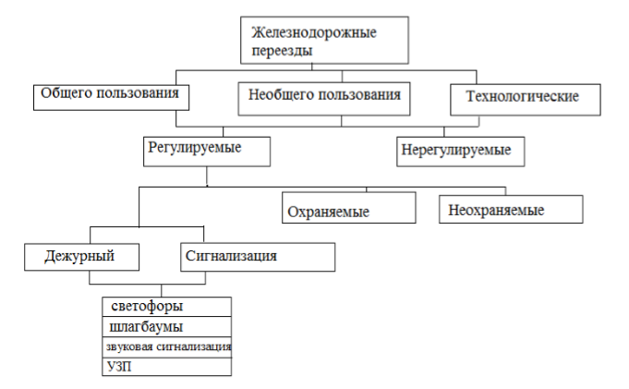
Рис. 1.2. Классификация железнодорожных переездов

Какие устройства ограждения переезда выбрать со стороны автодороги зависит от его категории и скорости движения поездов на участке.

1.4. Оборудование железнодорожных переездов

На расстоянии нескольких метров перед железнодорожным переездом устанавливается дорожный знак «Железнодорожный переезд со шлагбаумом» или «Железнодорожный переезд без шлагбаума», а перед ним – знак в форме Андреевского креста [4]. Подавляющем количестве переездов оборудуют светофор специализированной конструкции, которые действуют синхронно со звуковым сигналом. В местах с оживленным движением дополнительно предусматриваются шлагбаумы.
Обустройство переездов должно отвечать требованиям Правил технической эксплуатации железных дорог Российской Федерации, утвержденных приказом Минтранса РФ от 21.12.2010 года № 286 (далее ПТЭ), условий эксплуатации железнодорожных переездов в Российской Федерации, утвержденных приказом Минтранса РФ от 31.07.2015 года № 237, типовых проектов и правил дорожного движения России.
Твердое покрытие устанавливается на подходах к переезду автомобильных грунтовых дорог до шлагбаума или при отсутствии его на расстоянии не менее 10 метров от ближайшего рельса в обе стороны.
Переезды, которые оборудованы устройствами заграждения от несанкционированного въезда на переезд транспортного средства, должны быть обеспечены дорожками и звуковой сигнализацией.
Переезды с дежурными оборудуются шлагбаумами, которые должны быть оснащены устройствами поездной радиосвязи, прямой телефонной связью с ближайшей железнодорожной станцией или постом, а на участках с диспетчерской централизацией – с поездным диспетчером. В качестве заградительных светофоров могут использоваться входные, выходные, предупредительные, маневровые, проходные и маршрутные светофоры, расположенные от поезда на расстоянии не более 800 метров и не менее 15 метров, при условии видимости переезда с места их установки [4].
Обустройство железнодорожных переездов общего пользования с дежурным в населенных пунктах со шлагбаумом показано на рисунке 1.3.
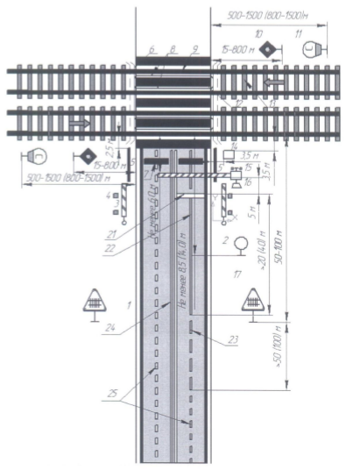
Рис. 1.3. Обустройство железнодорожных переездов общего пользования с дежурным в населенных пунктах со шлагбаумом.

Переездные светофоры устанавливаются с правой стороны дороги на расстоянии не менее 6 метров от головки крайнего рельса.
Помимо этого, должна быть обеспечена хорошая видимость его автотранспорту, чтобы экипаж, движущийся с максимальной скоростью, мог остановиться на расстоянии не менее 5 метров от светофора.
Железнодорожный переезд показан на рисунке 1.4.

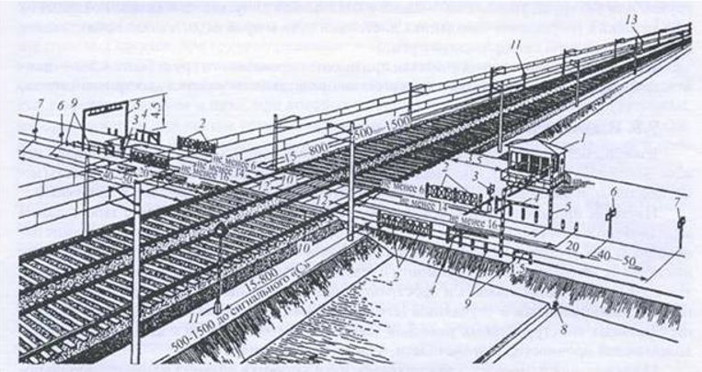
Рис. 1.4. Железнодорожный переезд

Переезды оснащаются резинотехническими настилами, которые позволяют значительно повысить скорость проезда транспортных средств через переезд. Внедряются устройства заграждения железнодорожного переезда УЗП, предназначенные для недопущения несанкционированного выезда транспортных средств на переезд.

1.5. Безопасность движения на железнодорожных переездах

За январь 2021 года на железнодорожных переездах России произошло 14 ДТП. В них пострадало 14 человек и четверо погибли. Для сравнения в январе прошлого года было зафиксировано 13 случаев, однако число погибших и пострадавших оказалось равным.
Всего за 2020 год на сети железных дорог общего пользования Российской федерации допущено 216 ДТП. В них пострадало 245 человек и 48 погибло. Большая часть столкновений произошло в Московской области, где наиболее развит скоростной железнодорожный транспорт.
Причинами ДТП стали грубые нарушения правил дорожного движения водителями автотранспортных средств [5]. Наибольшее число происшествий зафиксировали в границах Московской (29 случаев), Западно-Сибирской (28 случаев) и Северо-Кавказской (21 случай) железных дорог.
В 2019 году было зафиксировано 2394 таких случая, а в 2020-м – 1940. Из них по ответственности ОАО «РЖД» произошло 19,5% (379 случаев), дочерних обществ – 12,6% (245), сторонних организаций – 67,9% (1318) [5].
Рассмотрим количество ДТП на железных дорогах России общего пользования и их последствия в период за 2015-2020 гг. с помощью графика на рисунке 1.5.

Рис. 1.5. Динамика изменения ДТП на переездах на территории РФ

Несмотря на то, что РЖД по итогам 2020 года отчиталось о снижении количества ДТП, по факту же разница составляет лишь 5 случав. Что ничтожно мало по сравнению с общим числом происшествий на железнодорожных переездах.
Если рассмотреть диаграмму на рисунки 6, то мы сможем пронаблюдать, что количество ДТП то резко снижается, то возрастает. Но постоянным остается тот факт, что за последние 5 лет количество несчастных случаев не опускалось ниже 200 единиц в год. В следствии чего нельзя говорить о какой-либо положительной динамике и улучшения ситуации на ж/д переездах.
Также следует отметить, что после запуска коростных линий железных дорого был зафиксирован резкий скачек количества дорожно-транспортных происшествий на железнодорожных переездах. Люди оказались не готовы к увеличению скорости поездов. По сей день Московская и Ленинградская область остаются лидерами по количеству происшествий.

1.6. Разбор аналогов

На эксплуатируемых железнодорожных переездах стабильно внедряются новейшие технические решения, которые направлены на обеспечение безопасного и бесперебойного движения автотранспортных средств и подвижных составов. За последние несколько лет использования на скоростных направлениях (поезда "Сапсан", "Аллегро", "Ласточка") с положительной стороны зарекомендовали себя ПТУ шлагбаумного типа [6].
Традиционный способ обеспечения безопасности движения на железнодорожных переездах заключается в ограждении переезда и предупреждении водителей транспортных средств о приближении поезда путем установки у переезда мигающих красных светофоров, звуковой сигнализации и шлагбаумов. Однако эффективность такого способа невысока: некоторые водители "проскакивают" огражденный переезд, объезжая по левой полосе движения опущенный шлагбаум. Среди внедряемых устройств представлено несколько типов жестких механических преград, таких как тяжелые шлагбаумы, вертикальные щиты-барьеры, поднимающиеся балки и тросы и т.д. Однако подобные решения не дают возможности автотранспортному средству, оказавшемуся на железнодорожных путях в момент закрытия переезда, покинуть его, и столкновение с поездом в этом случае неизбежно.
В следствии того, что большая часть дорожно-транспортных происшествий на железнодорожных переездах происходит из-за нарушения правил водителями транспортных средств (а именно 98% из всех случаев), в 2019 году было принято решение оборудовать их камерами видеонаблюдения.

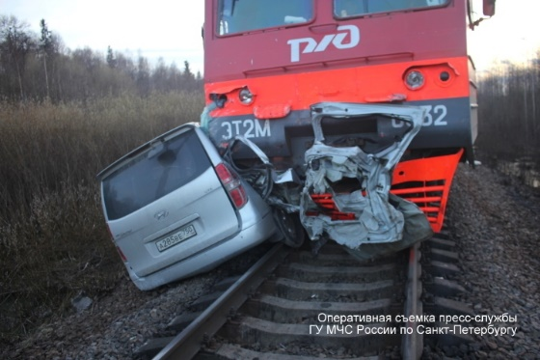
Рис. 1.6. Пример последствий нарушения правил пересечения ж/д переезда.

Поправки в Закон "Об автомобильных дорогах и о дорожной деятельности..." и в Закон "О безопасности дорожного движения" вступили в силу с 28 марта 2019 года [6].
Также многие переезды, оборудованные камерами, контролируются дежурными. Они получают картинку и при необходимости сообщают машинисту поезда о ситуации на переезде. Но такой метод обеспечения безопасности сложно назвать эффективным, так как здесь большую роль играет человеческий фактор.
Из всего сказанного можно сделать вывод, что на данный момент камеры используются не для предотвращения ДТП, а для фиксации нарушений и общего наблюдения за железнодорожными переездами. Однако, это никак не повышает уровень безопасности. Многих водителей даже многочисленные штрафы ничему не способны научить.
Следовательно, необходимо заняться именно вопросом предотвращения ДТП, что действительно поможет сократить количество случаев травмированы на ж/д переездах.

1.7. Необслуживаемые автоматические системы

Современный уровень развития науки и техники способен обеспечить полную безопасность на железнодорожных переездах.
Необходимо предпринять максимум усилий для того, чтобы исключить (максимально снизить) участие человека в обеспечении безопасности на железнодорожных переездах.
Из принципа "необслуживаемости" вытекает несколько обязательных для решения задач:
- Интеграция ПТУ (систем блокировки доступа автотранспорта) с системами раннего предупреждения о приближении поезда.
- Отслеживание наличия объектов в зоне обеспечения безопасности.
- Контроль работоспособности ПТУ (блокирующих устройств).
Сложнее обстоит дело с отслеживанием наличия объектов в опасной зоне (на железнодорожных путях). Пока нет готовых систем, способных решить эту задачу.
Российским правительством был утвержден специальный план определенных действий, направленных на снижение уровня смертности при ДТП. В их перечне указана необходимость установки специальных камер на железнодорожных переездах страны.
Наличие видеокамеры на переезде дает ряд преимуществ, к которым можно отнести:
- фиксацию происходящего на железнодорожном переезде в реальном времени;
- возможность круглосуточного слежения за переездом;
- экономию ресурсов и сил;
- возможность привлечения водителей, нарушивших правила дорожного движения и порядок пересечения железнодорожного переезда, к административной ответственности.
Однако сами по себе видеокамеры не могут снизить уровень правонарушений на таких переездах.
Противотаранная техника и видеокамеры должны составлять единую систему безопасности железнодорожного переезда. Анализ видеозаписи происходящего в реальном времени в зоне переезда позволит не подвергать опасности жизни людей, находящихся в автотранспортном средстве и пересекающих железнодорожные пути.
Эта цель может быть достигнута, например, путем одновременного включения камер видеонаблюдения (в момент перехода переезда в закрытый режим) и системы проверки наличия автотранспорта между барьерами непосредственно в зоне пересечения железнодорожных путей.

Глава 2. Теоретические разбор и расчет задачи

2.1. Возможные чрезвычайные ситуации на железнодорожном переезде

На территории железнодорожных переездов наиболее распространены следующие ситуации:
- остановка транспортного средства на железнодорожном (далее ж/д) переезде, без возможности продолжить движение;
- нахождение человека на ж/д переезде в момент приближения поезда (стало плохо; в наушниках не заметил поезд; попытка убийства);
- подкладывание посторонних предметов под рельсы, нарушение целостности ж/д полотна.
В целях предотвращения описанных выше ДТП предлагается установить камеру, которая в свою очередь будет способна зафиксировать:
- остановку транспортного средства на ж/д полотне;
- человека на ж/д полотне в момент приближения поезда;
- продолжительное нахождение человека на ж/д полотне.
Также в зависимости от ситуации передавать данные машинисту или диспетчеру.
Однако, следует учесть, что камера должна срабатывать в период приближения поезда, то есть в определенные временные отрезки.
В связи с тем, что глобально решить проблему всех возможных чрезвычайных ситуаций на ж/д полотне достаточно сложно, было принято решение разобрать самую распространенную.
Как уже упоминалось ранее основными причинами ДТП становятся нарушения правил дорожного движения водителями либо неисправность автомобиля.
Исходя из этого разберем постановку задачи в случае, когда необходимо предотвратить дорожно-транспортное происшествие с участием неисправного транспортного средства.
А именно, легковой автомобиль застрял на железнодорожном переезде в момент приближения скоростного поезда «Ласточка».

2.2. Разбор поставленной задачи

Самая частая причина столкновения автомобиля и подвижного состава связана с неисправностью транспортного средства.
Предположим, что легковой автомобиль застрял на однополосном железнодорожном переезде, в связи с неисправность и убрать его не представляется возможным, как показано на рисунке 2.1.

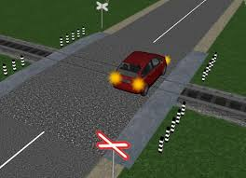
Рис. 2.1. Иллюстрация ситуации

В скором времени через данный переезд проследует скоростной поезд «Ласточка» состоящий из 5 вагонов. Предположим, что участок железнодорожного полотна является прямым, то есть не имеет каких-либо изгибов, а также спусков и подъемов.
Легковое транспортное средство в данном случае статично и не требует расчетов, его наличие можно принять за константу. Поезд находится в движении и для предотвращения ДТП должен успеть остановится перед железнодорожным переездом. В первую очередь необходимо рассчитать тормозной путь «Ласточки» при экстренном торможении.

2.3. Расчет тормозного пути поезда при экстренном торможении

При расчетах тормозной путь поезда принимаем равным сумме подготовительного и действительного путей торможения, м, по формуле 2.1 [7]:
$S_{T}=S_{П}+S_{Д}$ (2.1)
Подготовительный тормозной путь $S_{П}$, м, определяем по формуле 2.2:
$S_{П}=0,278V_{max}t_{п}$ (2.2)
где $V_{max}$– скорость поезда в начале торможения (максимальная), км/ч; $t_{п}$– время подготовки тормозов к действию, с. $V_{max}$ = 120 км/ч.
Для пассажирских поездов на электропневматических тормозах $t_{п} рассчитывается$ по формуле 2.3:
$t_{п}=2-\frac{3∙i_{c}}{b_{m}}$ (2.3)
где $i_{c}$ – спрямленный уклон, на котором производят торможение (со знаком «+» для подъема и «–» для спуска), так как мы рассматриваем условно ровный участок пути, то уклон возьмем равным нулю; $b_{m}$ – удельная тормозная сила поезда при максимальной скорости, кгс/тс.
При экстренном торможении в формулу 2.3 подставляем $b_{m}$= 32,86 кгс/тс:
$$t_{п}=2-\frac{3∙i_{c}}{b_{m}} =2-\frac{3∙0}{32,86}=2 с$$
Подставляем полученные значения в формулу 2.2. Для экстренного торможения:
$$S_{П}=0,278V_{max}t_{п}=0,278∙120∙2=67 м.$$
Суммарный действительный тормозной путь (определяем по интервалам в 10 км/ч), м, определяем по формуле 2.4:
$S_{Д}=\sum{∆S_{Д}=\sum{(4,166\frac{V_{к}^{2}-V_{н}^{2}}{b_{m}+ω_{ox}-i_{c}}} )}$ (2.4)
Рассчитаем действительный тормозной путь для первого интервала (0–10) км/ч при экстренном торможении:
$$S_{Д}=4,166∙\frac{{10}^{2}-0^{2}}{74,9+0.71}=5,51 м.$$
Дальнейший расчет представлен в Таблице 2.1.
Таблица 2.1. Расчет показателей
Показатель | Значение показателя при скорости Vср, км/ч
Интервал V | 0-10 | 10-20 | 20-30 | 30-40 | 40-50 | 50-60 | 60-70 | 70-80 | 80-90 | 90-100 | 100-110 | 110-120
Vср | 5 | 15 | 25 | 35 | 45 | 55 | 65 | 75 | 85 | 95 | 105 | 115
$$b_{m}$$ | 74,9 | 58,7 | 49,5 | 43,7 | 39,6 | 37 | 34,6 | 33 | 31,4 | 30,22 | 29,22 | 28,38
$$ω_{ox}$$ | 0,71 | 0,72 | 0,74 | 0,75 | 0,77 | 0,79 | 0,80 | 0,82 | 0,84 | 0,85 | 0,87 | 0,89
$$S_{Д}$$ | 5,51 | 21,03 | 41,46 | 65,60 | 92,88 | 121,28 | 152,98 | 184,77 | 219,69 | 254,73 | 290,74 | 327,37

Суммарный действительный тормозной путь при экстренном торможении рассчитывается как сумма полученных результатов по формуле 2.4:
$$S_{Д}=\sum{∆S_{Д}=}1778 м.$$
Полученные значения подставляем в формулу 2.1. Для экстренного торможения:
$$S_{T}=S_{П}+S_{Д}=67+1778=1845 м.$$
Суммарно на все торможение поезду «Ласточка» потребуется около 2 минут.

2.4. Временной период работы камеры видеонаблюдения

На данный момент все сказанное ниже в пунктах 2.4 и 2.5 является аналитическими умозаключениями, которые можно подтвердить или опровергнуть исключительно на практике, что и планируется делать в дальнейшем. Все предполагаемые временные отрезки требуют уточнения и корректировки в реальной ситуации.
Одноколенный ж/д переезд в ширину составляет 13м. К этому расстоянию следует добавить безопасные зоны до и после него в сумме 6м, так как речь идет о скоростных поездах.

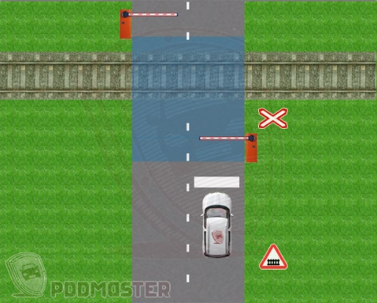
Рис. 2.2. Безопасная зона до и после ж/д переезда.

В среднем автомобиль движется по переезду со скоростью 5 – 10 км/ч в зависимости от качества покрытия. Следовательно, ему потребуется около 14 – 7 с на его пересечение.
Исходя из этого, необходимо опираться на время торможения поезда. Это около 2 минут. За которые автомобиль может успеть покинуть ж/д полотно. Однако, так как в реальности дорога не является идеально ровной, от чего время торможения может варьироваться, а также Российским железным дорогам свойственны частые нарушения расписания, следует взять временной интервал не мнение 5 минут до приезда состава и до полного его покидания данной точки. Последнее необходимо для дальнейших разбирательств в случае ДТП.
Также могут возникать более сложные ситуации, нежели застрявший автомобиль и должно быть время на анализ, а также принятия решения системой или человеком.
Таким образом общее время работы камеры в нужный момент составит около 8 минут.

2.5. Варианты работы комплекса по предотвращению ДТП на ж/д переездах

На данном этапе можно только примерно составить план действий комплекса для предотвращения ДТП. Данная задача достаточно обширная и вариативная, а также в ходе постепенного внедрения и отработки может возникнуть множество спорных моментов, которые в свою очередь внесут свои коррективы в работу.
В связи с чем на конкретном примере чрезвычайной ситуации, описанной выше приведем пример работы такой системы.
В первую очередь необходимо заблаговременное включение камеры. В пункте 2.4 было определено, что она должна включится за 5 минут до ожидаемого состава.
На мой взгляд, к программе необходимо будет дополнительно подкрепить базу данных с временем торможения для конкретного участка железнодорожных путей и подвижного состава, чтобы быстро разделить на данный момент условные 5 минут на две временные метки, например, на «красную» и «желтую» зоны.
В связи с тем, что по инструкции при любом ДТП, даже без видимых повреждений состава, машинист обязан остановить поезд, то «красной» зоной следует определить отрезок времени равный торможению подвижного состава. Так как в этом временном промежутке избежать столкновения будет невозможно, но уменьшить последствия по средством заблаговременного снижения скорость вполне возможно, но не во всех ситуациях. Фиксировать необходимо любое движение или остановку.
Для обеспечения максимальной продуктивности работы комплекса изображение с камер лучше всего передавать напрямую машинисту поезда, в таком случае скорость принятия решений в разы увеличится. Вполне могут возникать ситуации, когда будет достаточно снизить скорость, чтобы объект успел покинуть железнодорожный переезд. Следует действовать быстро, а передача информации от оператора машинисту заберет достаточное количество времени.
За «желтую» зону можно определить промежуток времени от включения камеры до «красной» зоны. На этом интервале необходимо фиксировать только долговременное нахождение объекта в опасной зоне. Например, автомобиль не уехал за положенные ему 14с или человек долго находится на железнодорожном переезде (упал, стало плохо и так далее).
Такой зафиксированный случай будет выдавать сигнал тревоги машинисту или оператору, смотря кому будет принято решение вывести изображение с камер, который в свою очередь примет решение о дальнейших действиях.

Глава 3. Практический способ решения задачи

3.1. Оценка движения с помощью оптического потока

Недавние прорывы в исследованиях компьютерных технологий позволили технике воспринимать окружающий мир с помощью таких методов, как обнаружение объектов для распознавания принадлежности к определенному классу.
Однако для обработки видеопотока в реальном времени большинство реализаций этих методов обращаются только к отношениям объектов в пределах одного кадра (x,y), игнорируя информацию о времени (t). Другими словами, они переоценивают каждый кадр независимо, как если бы они были совершенно несвязанными изображениями, для каждого прогона [8].
Для реализации поставленной ранее задачи необходимо в реальном времени оценивать состояние объектов в кадре. Находится ли объект в движении, покинул ли он кадр за установленный промежуток времени или же по каким-то причинам остался в поле зрения камеры дольше отведенного интервала.

3.2. Понятие оптического потока

Оптический поток - это движение объектов между последовательными кадрами последовательности, вызванное относительным движением между объектом и камерой. Задача об оптическом потоке может быть выражена следующим образом:
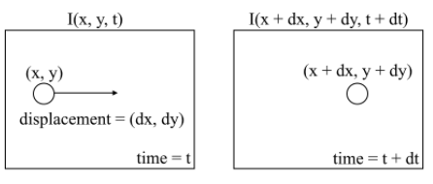
Рис. 3.1. Задача об оптическом потоке.

где между последовательными кадрами можно выразить интенсивность изображения (I), как функция пространства (x,y) и времени (t). Другими словами, если взять первое изображение I(x,y,t) и переместить его пиксели на (dx, dy) за время t, то получим новое изображение I(x + dx, y + dy, t + dt) [9].
Предполагается, что интенсивность пикселей объекта постоянна между последовательными кадрами.
$I\left(x,y,t\right)=I(x+δx, y+δy, t+δt)$ (3.1)
Далее берем аппроксимацию ряда Тейлора интенсивности пикселей и удаляем общие члены.
$I\left(x+δx, y+δy, t+δt\right)=I\left(x,y,t\right)+\frac{∂I}{∂x}δx+\frac{∂I}{∂y}δy+\frac{∂I}{∂t}δt+…⇒\frac{∂I}{∂x}δx+\frac{∂I}{∂y}δy+\frac{∂I}{∂t}δt=0$ (3.2)
Разделим на dt, чтобы получить уравнение оптического потока:
$\frac{∂I}{∂x}u+\frac{∂I}{∂y}v+\frac{∂I}{∂t}=0$ (3.3)
где u = dx/dt и v = dy/dt.
dI/dx, dI/dy и dI/dt – это градиенты изображения вдоль горизонтальной оси, вертикальной оси и времени. Отсюда следует, что с проблемой оптического потока, то есть решаем u(dx/dt) и v(dy/dt), определим движение во времени [9]. Вы можете заметить, что мы не можем непосредственно решить уравнение оптического потока для u и v поскольку существует только одно уравнение для двух неизвестных переменных.

3.3. Разреженный и плотный оптический поток

Разреженный оптический поток дает векторы потока некоторых "интересных особенностей" (например, несколько пикселей, изображающих края или углы объекта) внутри кадра, в то время как плотный оптический поток дает векторы потока всего кадра (все пиксели) - до одного вектора потока на пиксель. Плотный оптический поток имеет более высокую точность за счет медленности / вычислительной дороговизны.

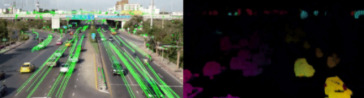
Рис. 3.2. Разряженный и плотный оптический поток.

Слева: разреженный оптический поток-отследите несколько "характерных" пикселей; справа: плотный оптический поток-оцените поток всех пикселей в изображении.
Для реализации поставленных ранее задач был выбран плотный оптический поток.

3.4. Плотный оптический поток

Плотный оптический поток пытается вычислить вектор оптического потока для каждого пикселя каждого кадра. Хотя такие вычисления могут быть медленнее, они дают более точный результат и более плотный результат. Существуют различные реализации плотного оптического потока. Мы будем использовать метод Фарнбека, одну из самых популярных реализаций, с использованием OpenCV, библиотеки алгоритмов компьютерного зрения с открытым исходным кодом.
Оптический Поток Фарнбека.
Гуннар Фарнбек предложил эффективный метод оценки движения интересных объектов путем сравнения двух последовательных кадров в своей работе "оценка движения двух кадров на основе полиномиального разложения".
Во-первых, метод аппроксимирует окна кадров изображения квадратичными полиномами через преобразование полиномиального расширения. Во-вторых, наблюдая, как полином преобразуется при перемещении (движении), определяется метод оценки полей смещения по коэффициентам полиномиального разложения. После ряда уточнений вычисляется плотный оптический поток.

3.5. Полиномиальное разложение

Идея полиномиального разложения состоит в том, чтобы аппроксимировать некоторую окрестность каждого пикселя полиномом. Здесь будут важны только квадратичные полиномы, дающие нам локальную модель сигнала, выраженную в локальной системе координат,
$f\left(x\right)\sim x^{T}Ax+b^{T}x+c,$ (3.4)
где A - симметричная матрица, b-вектор, c-скаляр. Коэффициенты оцениваются по взвешенным наименьшим квадратам, соответствующим значениям сигнала в окрестности [10]. Взвешивание имеет две составляющие, называемые определенностью и применимостью. Эти члены те же, что и в нормализованной свертке, на которой основано полиномиальное разложение. Определенность связана со значениями сигнала в окрестности. Применимость определяет относительный вес точек в окрестности на основе их положения в окрестности. Ширина применимости определяет масштаб структур, которые будут захвачены коэффициентами расширения.

3.6. Оценка смещения

Поскольку результатом полиномиального разложения является то, что каждая окрестность аппроксимируется полиномом, начинаем с анализа того, что происходит, если полином подвергается идеальному переводу [10]. Рассмотрим точный квадратичный многочлен
$f_{1}\left(x\right)=x^{T}A_{1}x+b_{1}^{T}x+c_{1}$ (3.5)
и построить новый сигнал $f_{2}$ по глобальному смещению на d,
$$f_{2}\left(x\right)=f_{1}\left(x-d\right)={\left(x-d\right)}^{T}A_{1}\left(x-d\right)+b_{1}^{T}\left(x-d\right)+c_{1}=$$
$$=x^{T}A_{1}x+{\left(b_{1}-2A_{1}d\right)}^{T}x+d^{T}A_{1}d-b_{1}^{T}d+c_{1}=$$
$=x^{T}A_{2}x+b_{2}^{T}x+c_{2}.$ (3.6)
Приравнивание коэффициентов в квадратичных многочленах дает
$A_{2}=A_{1},$ (3.7)
$b_{2}=b_{1}-2A_{1}d,$ (3.8)
$c_{2}=d^{T}A_{1}d-b_{1}^{T}d+c_{1}.$ (3.9)
Заметим, что уравнением (3.8) можно найти d, по крайней мере, если A1 невырожденная,
$2A_{1}d=-\left(b_{2}-b_{1}\right),$ (3.10)
$d=-\frac{1}{2}A_{1}^{-1}\left(b_{2}-b_{1}\right).$ (3.11)
Стоит обратить внимание, что это наблюдение справедливо для любой размерности сигнала.

3.7. Практическое применение

Очевидно, что предположения о том, что весь сигнал является одним полиномом и общим переводом, связывающим эти два сигнала, совершенно нереалистичны. Тем не менее основное соотношение (3.10) может быть использовано для реальных сигналов, хотя ошибки вводятся, когда допущения ослаблены. Вопрос в том, можно ли сохранить эти ошибки достаточно малыми, чтобы дать полезный алгоритм.
Для начала заменим рассматриваемый в целом многочлен в уравнении (3.5) локальными полиномиальными аппроксимациями. Таким образом, мы начинаем с полиномиального разложения обоих изображений, давая коэффициенты разложения $A_{1}(x)$, $b_{1}(x)$ и $c_{1}(x)$ для первого изображения и $A_{2}(x)$, $b_{2}(x)$ и $c_{2}(x)$ для второго изображения [10]. В идеале это должно дать $A_{1}=A_{2}$ в соответствии с уравнением (3.7), но на практике мы должны довольствоваться приближением
$A\left(x\right)=\frac{A_{1}\left(x\right)+A_{2}(x)}{2} .$ (3.12)
Мы также вводим
$∆b\left(x\right)=-\frac{1}{2}\left(b_{2}\left(x\right)-b_{1}\left(x\right)\right)$ (3.13)
чтобы получить первичное ограничение
$A\left(x\right)d\left(x\right)=∆b\left(x\right),$ (3.14)
где $d\left(x\right)$ обозначает, что мы также заменили общее смещение в уравнении (3.6) пространственно изменяющимся полем смещения.

3.8. Оценка соседнего элемента

Уравнение (3.14) можно решить точечно, но результаты будут не остаточно точными для использования. Вместо этого можно сделать предположение, что поле смещения изменяется медленно, так что мы сможем интегрировать информацию в окрестности каждого пикселя. Таким образом, пытаемся найти $d\left(x\right)$, удовлетворяющее (3.14) как можно лучше над окрестностью I из x, или более формально минимизирующее
$\sum_{∆xϵI}{ω(∆x){\left\|A\left(x+∆x\right)d\left(x\right)-∆b(x+∆x)\right\|}^{2}},$ (3.15)
где $ω(∆x)$ - весовая функция для точек в окрестности. Минимум получается для
$d\left(x\right)={\left(\sum{ωA^{T}A}\right)}^{-1}\sum{ωA^{T}∆b},$ (3.16)
где мы отбросили некоторую индексацию, чтобы сделать выражение более читабельным [10]. Минимальное значение задается
$e\left(x\right)=\left(\sum{ω∆b^{T}∆b}\right)-d{\left(x\right)}^{T}\sum{ωA^{T}∆b}.$ (3.17)
На практике это означает, что мы вычисляем $A^{T}A$, $A^{T}∆b$ и $∆b^{T}∆b$ точечно и усредняем их с помощью $ω$, прежде чем решать задачу о смещении. Минимальное значение $e\left(x\right)$ может быть использовано как обратное доверительное значение, при этом небольшие числа указывают на высокую доверительность.
Иногда нужно добавить вес определенности $с\left(x+∆x\right)$ к (3.15). С этим легче всего справиться, масштабируя $A$ и $∆b$ соответственно.

3.9. Параметризованные поля смещений

Можно повысить надежность, если поле смещения параметризовать в соответствии с некоторой моделью движения. Это просто для моделей движения, которые линейны по своим параметрам, таких как аффинная модель движения или восьмипараметрическая модель [10]. Выводим это для восьмипараметрической модели в двумерном пространстве,
$d_{x}\left(x,y\right)=a_{1}+a_{2}x+a_{3}y+a_{7}x^{2}+a_{8}xy,$
$d_{y}\left(x,y\right)=a_{4}+a_{5}x+a_{6}y+a_{7}xy+a_{8}y^{2}.$ (3.18)
Мы можем переписать это как
$d=Sp,$ (3.19)
$S=\left(\begin{matrix}1 & x & y \\ 0 & 0 & 0\end{matrix} \begin{matrix}0 & 0 & 0 \\ 1 & x & y\end{matrix} \begin{matrix}x^{2} & xy \\ xy & y^{2}\end{matrix}\right),$ (3.20)
$p={(a_{1}a_{2}a_{3}a_{4}a_{5}a_{6}a_{7}a_{8})}^{T}.$ (3.21)
Вставляя в (3.15), получаем взвешенную задачу наименьших квадратов
$\sum_{i}{ω_{i}{\left\|A_{i}S_{i}p-∆b_{i}\right\|}^{2}},$ (3.22)
где мы используем i для индексации координат в окрестности. Решение следующее
$p={\left(\sum_{i}{ω_{i}S_{i}^{T}A_{i}^{T}A_{i}S_{i}}\right)}^{-1}\sum_{i}{ω_{i}S_{i}^{T}A_{i}^{T}∆b_{i}}.$ (3.23)
Отметим, что, как и раньше, мы можем вычислить $S^{T}A^{T}AS$и $S^{T}A^{T}∆b$ точечно, а затем усреднить их с помощью $ω$. Естественно, что (3.23) сводится к (3.16) для модели постоянного движения.

3.10. Объединение априорных сведений

Основная проблема метода до сих пор состоит в том, что мы предполагаем, что локальные многочлены в одних и тех же координатах в двух сигналах идентичны, за исключением смещения. Поскольку полиномиальные разложения являются локальными моделями, они будут изменяться пространственно, внося ошибки в ограничения (3.14). Для малых перемещений это не слишком серьезно, но с большими перемещениями проблема возрастает. К счастью, мы не ограничиваемся сравнением двух многочленов в одной и той же координате. Если у нас есть априорные сведения о поле смещения, мы можем сравнить полином в точке x в первом сигнале с полиномом в точке $x+\tilde{d}(x)$ во втором сигнале, где $\tilde{d}(x)$ - априорное поле смещения, округленное до целых значений. Тогда фактически нужно только оценить относительное смещение между реальным значением и округленной априорной оценкой, которая, как надеемся, меньше [10].
Это наблюдение включается в алгоритм путем замены уравнений (3.12) и (3.13) на
$A\left(x\right)=\frac{A_{1}\left(x\right)+A_{2}(\tilde{x})}{2},$ (3.24)
$∆b\left(x\right)=-\frac{1}{2}\left(b_{2}\left(\tilde{x}\right)-b_{1}\left(x\right)\right)+A\left(x\right)\tilde{d}\left(x\right),$ (3.25)
где
$\tilde{x}=x-\tilde{d}\left(x\right).$ (3.26)
Первые два члена в ∆b участвуют в вычислении оставшегося смещения, в то время как последний член добавляет обратно округленное априорное смещение. Мы видим, что для d, тождественно нулевого, эти уравнения возвращаются к (3.12) и (3.13), как и следовало ожидать.

3.11. Итеративная и многомасштабная оценка смещения

Следствием включения априорного поля смещения в алгоритм является то, что можно замкнуть цикл и выполнить итерацию. Лучшая априорная оценка означает меньшее относительное смещение, что, в свою очередь, повышает шансы на хорошую оценку смещения [11]. Рассматриваем два различных подхода: итеративную оценку смещения и многомасштабную оценку смещения.
В обоих подходах повторяем расчетные смещения с одного шага, используемые в качестве априорного смещения на следующем шаге. Априорное поле смещения на первом этапе обычно устанавливается равным нулю, если только о нем не имеется фактических знаний.
В первом подходе одни и те же коэффициенты полиномиального разложения используются во всех итерациях и должны быть вычислены только один раз. Слабое место этого подхода находится в первой итерации. Если смещения (относительно априорных смещений) если они слишком велики, то нельзя ожидать, что выходные смещения будут улучшениями, и итерация будет бессмысленной.
Проблему слишком больших перемещений можно уменьшить, проведя анализ в более грубом масштабе. Это означает, что мы используем большую применимость для полиномиального расширения и/или низкочастотного фильтра сигнала в первую очередь. Эффект заключается в том, что алгоритм оценки может обрабатывать большие смещения, но в то же время точность уменьшается [10].
Это наблюдение указывает на второй подход с несколькими шкалами. Начинаем с грубого масштаба, чтобы получить грубую, но разумную оценку смещения, и распространите ее через более тонкие масштабы, чтобы получить все более точные оценки. Недостатком является то, что нам нужно пересчитать коэффициенты полиномиального расширения для каждой шкалы, но эта стоимость может быть уменьшена путем взятия подвыборок между шкалами.

3.12. Реализация плотного оптического потока

Для реализации OpenCV вычисляет величину и направление оптического потока из 2-канального массива векторов потока (dx/dt, dy/dt). Затем визуализирует угол (направление) потока по оттенку и расстояние (величину) потока.
Плотный оптический поток позволяет распознавать не только движущиеся объекты, но и находящиеся в покое. Все зависит от кадра, который будет выбран для сравнения.
Если взять для сравнения пустой кадр, где нет людей или машин, то при сравнении программа выделит все появившиеся объекты (Код программы представлен в Приложении 1).
Например, на рисунке 3.3 мы видим людей, которые находятся в движении и девушку в состоянии покоя, а также припаркованные автомобили. Так как момент видеосъемки уже начинался вместе с этими автомобилями, то они будут взяты в базовый кадр для сравнения.
После применения программы, на рисунке 3.4. мы видим, что плотный оптический поток зафиксировал движение людей, стоящую девушку и в верхнем правом углу автомобиль, который начал движение.

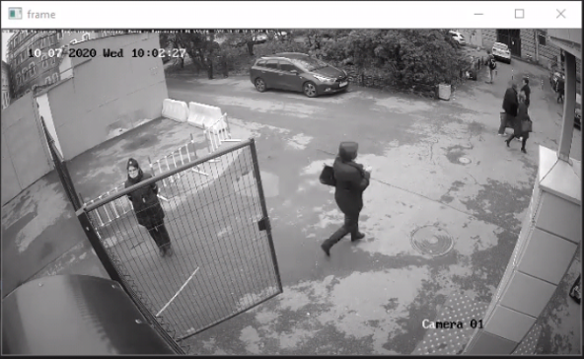
Рис. 3.3. Кадр с видеокамеры.

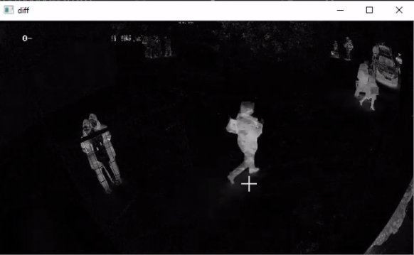
Рис. 3.4. Обработка видео в программе.

Стоит отметить, что при сравнении двух соседних кадров объекты, находящиеся в покое не будут зафиксированы, что не подходит по условию задачи.
Также необходимо обратить внимание на то, что лучше брать пустой кадр для сравнению, так как, например, припаркованный автомобиль при начале движения оставит после себя «призрак», который в дальнейшем будет мешать обработке видео.
Что мы можем наблюдать на рисунке 3.4. Девушка находилась в исходном кадре, далее явно двигалась и мы видим ее раздвоенный силуэт, тот самый «призрак».
В ночное время при мелком моросящем дожде алгоритм работает аналогичным образом. Мелкие капли почти не успевают фиксироваться камерой, а, следовательно, и программой. На рисунке 3.5 мы видим двух перемещающихся людей и припаркованный автомобиль, который зафиксирован в исходном кадре.

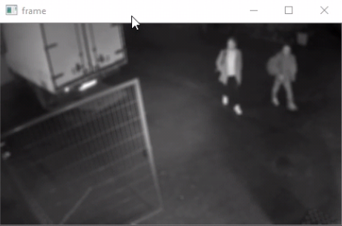
Рис. 3.5. Ночная съемка в мелкий дождь.

На рисунке 3.6 мы видим результат применения программы. На картинке зафиксировано двое людей, автомобиль и решетка пропали, так как находились в исходном кадре. При обработки ночного видео — это будет неким плюсом, в связи с тем, что взгляд моментально будет фокусироваться именно на нужных объектах кадра.

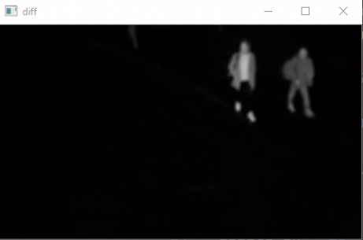
Рис. 3.6. Работа программы.

Однако, при использовании оптического потока возникают некоторые трудности, которое еще только предстоит решить. Например, необходимо проверить его работу при сильном дожде или снегопаде. Опытным путем, мы выяснили, что моросящие осадки в общем и целом не фиксируются или их можно отфильтровать путем уточнения плотности фиксируемого потока от объекта.
В темное время суток плотным оптическим потоком фиксируется свет от фар или фонариков, как это показано на рисунке 3.7, в следствии чего могут возникнуть и другие проблемы при обработке видео с железнодорожного переезда в ночное время суток.

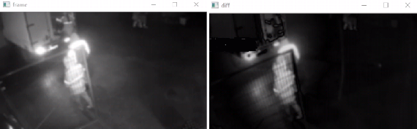
Рис. 3.7. Работа программы над видео в ночное время суток со светом фар и фонариков.

При работе с видео основной задачей является корректное выявление объектов в кадре, которое и позволит точно принимать решение. Так как выставить условие на время пребывания человека или автомобиля в кадре не является сложной задачей. Например, в дневном видео было применено ограничение по времени в размере 30с (так как в нем девушка у калитки никуда не уходит в течении всего видеоряда), после чего загорался красный индикатор, как обозначение опасности (рис. 3.8). Для тестового режима этого вполне достаточно.

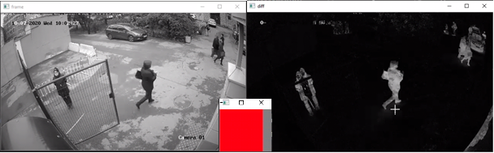
Рис. 3.8. Пример работы с ограничением по времени.

Выводы

В ходе выполнения выпускной квалификационной работы были изучены:
- методы использования технологий видеонаблюдения на железнодорожных переездах;
- способы расчета тормозного пути подвижного состава;
- методы оценки движения, а именно плотный и разряженный оптический поток, их различия.
После выполнения работы были получены следующие результаты:
- сформулирован пример конкретной задачи для разбора и решения;
- рассчитан тормозной путь подвижного состава исходя из поставленной задачи;
- выбран примерный временной интервал работы системы видеонаблюдения на железнодорожном переезде, который требует отработки и коррекции в реальных условиях;
- описан план действий всей системы для предотвращения ДТП;
- разработана программа на языке Python с использованием библиотеки алгоритмов OpenCV для обработки видео с помощью плотного оптического потока и тестом временного ограничения.

Заключение

В результате выполнения выпускной квалификационной работы было наглядно продемонстрировано, что, несмотря на общую сложность работы в области предотвращения ДТП на железнодорожных переездах, данная задача решаема и заслуживает особого внимания и дальнейшей разработки. Данная проработка послужит основой для дальнейшего тестирования и разработки в рамках проекта РЖД по обеспечению безопасности.

Список литературы

- Википедия URL: https://ru.wikipedia.org/wiki/Высокоскоростные_железные_дороги_в_России (дата обращения 10.03.21).
- Официальный сайт от РЖД «Информационный дайджест» http://www.rzd-expo.ru (дата обращения 11.03.21).
- Условия эксплуатации железнодорожных переездов в Российской Федерации, утвержденных приказом Министерства транспорта РФ от 31.07.2015 г. №237.
- "ИНСТРУКЦИЯ ПО ЭКСПЛУАТАЦИИ ЖЕЛЕЗНОДОРОЖНЫХ ПЕРЕЕЗДОВ МПС РОССИИ" (УТВ. МПС РФ 29.06.98 N ЦП-566).
- Показатели состояния безопасности дорожного движения. Госавтоинспекция URL: http://stat.gibdd.ru (дата обращения 12.03.21).
- Системы безопасности. Security and Safety URL: https://www.secuteck.ru (дата обращения: 13.03.21).
- А.В. Смольянинов, О.В. Черепов «Общий курс железнодорожного транспорта». Екатеринбург: Издательство УрГУПС, 2013 г.
- Шапиро Л., Стокман Дж. Компьютерное зрение. М.: Бином. Лаборатория знаний, 2006. 752с.
- S. Baker, D. Scharstein, J.P. Lewis, S. Roth, M.J. Black, R. Szeliski.: A Database and Evaluation Methodology for Optical Flow. International Journal of Computer Vision, 1–31 (2011).
- Farneback, G.: Fast and Accurate Motion Estimation using Orientation Tensors and Parametric Motion Models. In: Proceedings of 15th International Conference on Pattern Recognition. Volume 1., Barcelona, Spain, IAPR (2000) 135–139.
- S. Baker, D. Scharstein, J.P. Lewis, S. Roth, M.J. Black, R. Szeliski.: A Database and Evaluation Methodology for Optical Flow. International Journal of Computer Vision, 1–31 (2011).

Приложение 1. Исходный код

#import numpy as np
import cv2 as cv
import numpy as np
# cap = cv.VideoCapture('06 _20201007-100000--20201007-101500.avi')
cap = cv.VideoCapture('06 _20201007-190000--20201007-191500.avi')
target_size = (640, 360)
crop_left = 100
crop_right = 540
crop_top = 50
crop_bottom = 310
frame_skip = 5
blur = True
update_in = 20
def getFrame():
for i in range(frame_skip + 1):
ret, frame = cap.read()
if not ret:
return None
# convert to grayscale
frame = cv.cvtColor(frame, cv.COLOR_BGR2GRAY)
# resize
frame = cv.resize(frame, target_size)
#crop
frame = frame[crop_top:crop_bottom, crop_left:crop_right]
# blur
frame = cv.blur(frame, (5, 5))
return frame
prev_frame = getFrame()
iter_num = 0

while(1):
frame = getFrame()
if frame is None:
break
# show base image
cv.imshow('frame', frame)
# difference image
diff = cv.absdiff(frame, prev_frame)
# show base image
cv.imshow('diff', diff)
_,fr=cv.threshold(diff,50,255,cv.THRESH_BINARY)
cv.imshow('thr',fr)
area = np.sum(fr) / 255
something_detected = area >= 100
detect_light = np.zeros((100,100,3), np.uint8)
detect_light[:,:] = (0, 0, 255) if something_detected else (0, 255, 0)
cv.imshow('detect',detect_light)
iter_num += 1
if iter_num % update_in == 0 and not something_detected:
prev_frame = frame
# wait for keypress
k = cv.waitKey(1) & 0xff
# if ESC pressed
if k == 27:
break
cv.destroyAllWindows()
cap.release()

